Министерство науки и высшего образования Российской Федерации

федеральное государственное бюджетное образовательное учреждение высшего образования

«Российский экономический университет имени Г.В. Плеханова»

Московский приборостроительный техникум

**ПРАКТИЧЕСКАЯ РАБОТА №3**

**Специальность: «09.02.07 Информационные системы и программирование*»***

Квалификация: программист

**Тема**: Организационная структура предприятия

|  |  |  |
| --- | --- | --- |
| Проверил преподаватель: | Выполнил: | Выполнил: |
| Попова Л.Ю. ________ | Студент группы П50-4-21 | Студент группы П50-1-18 |
| «___» ________ 2024 год | ____________ Игошев Р.В. | ______________И.И. Иванов |
| «___» _________2024 год | | «___» _________2020 год | |

Москва 2024

Задание 1

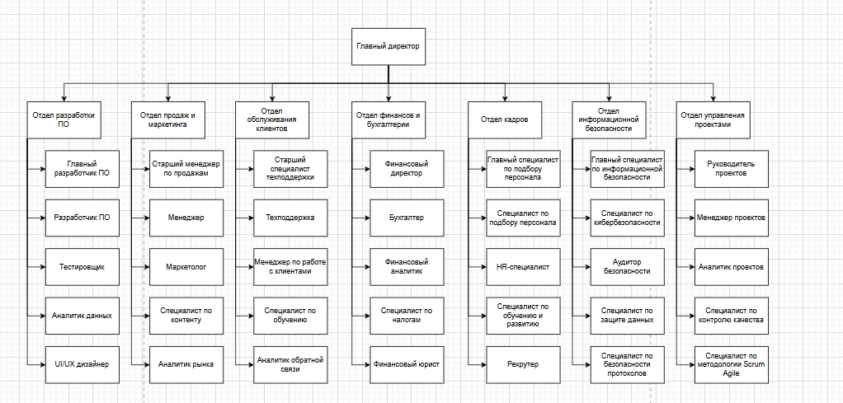

Рисунок 1 – Схема

Задание 2

**Преимущества линейно-функциональной структуры**

1. **Чёткая иерархия и ответственность:**
   * Каждый сотрудник понимает, кому он подчиняется и за что отвечает.
   * Легче контролировать выполнение задач.
2. **Специализация отделов:**
   * Каждый отдел сосредоточен на своей функции, что повышает эффективность работы.
   * Углубление знаний сотрудников в конкретной области.
3. **Горизонтальные связи:**
   * Отделы могут сотрудничать для реализации крупных проектов, что улучшает коммуникацию.
4. **Простота управления:**
   * Руководители отделов несут ответственность за свои команды, что упрощает принятие решений на уровне всей организации.

**Недостатки линейно-функциональной структуры**

1. **Замедление принятия решений:**
   * Из-за иерархии решения часто проходят через несколько уровней управления, что может замедлять их принятие.
2. **Сложность координации:**
   * Горизонтальные связи требуют постоянного согласования между отделами, что может вызвать конфликты интересов.
3. **Риск изолированности отделов:**
   * Каждый отдел может сосредотачиваться только на своих задачах, теряя общий фокус на целях компании.
4. **Ограниченная гибкость:**
   * В условиях быстрого изменения внешней среды организация может реагировать медленнее из-за жёсткой структуры.
5. **Повышенная нагрузка на руководителей:**
   * Руководители отделов часто перегружены как управленческими, так и операционными задачами.

Задание 3

Унифицированная форма № Т-3

Утверждена постановлением Госкомстата РФ от 05.01.04 № 1

|  |  |  |  |
| --- | --- | --- | --- |
|  |  | | Код |
| **Общество с ограниченной ответственностью «IBM»** | Форма по ОКУД | | 0301017 |
|  | | по ОКПО | 0000000 |

*наименование организации*

|  |  |  |  |  |  |  |  |  |  |  |  |  |  |  |  |  |  |  |  |  |
| --- | --- | --- | --- | --- | --- | --- | --- | --- | --- | --- | --- | --- | --- | --- | --- | --- | --- | --- | --- | --- |
|  | | | | | | | | | Номер документа | Дата составления |  | | | | | | | | | |
| [**ШТАТНОЕ РАСПИСАНИЕ**](http://working-papers.ru/shtatnoe-raspisanie) | | | | | | | |  | **1** | **10.12.2024** | УТВЕРЖДЕНО | | | | | | | | | |
| на период с “ | 01 | ” | января | 20 | 24 | | года | |  | | |  |  |  | |  | |  | |  |
| по “ | 01 | ” | января | 20 __25_ | | | года | | Приказом организации от “ | | | 10 | ” | Декабря | | 20 | 24 | года № | | 12 |
|  | | | | | | Штат в количестве | | | | | | | | | 116 (Сто шестнадцать) | | | | единиц | |

|  |  |  |  |  |  |  |  |  |  |
| --- | --- | --- | --- | --- | --- | --- | --- | --- | --- |
| Структурное подразделение | | Должность (специальность, профессия), разряд, класс (категория) квалификации | Количество  штатных  единиц | Тарифная ставка  (оклад),  руб. | Надбавка,  руб. | | | Всего,  руб.  (5+6+7+8)* гр.4 | Примечание |
| наименование | код | За выслугу лет | За выполнение дополнительных обязанностей | Надбавка за работу в ночное время |
| 1 | 2 | 3 | 4 | 5 | 6 | 7 | 8 | 9 | 10 |
| **Администрация** | **01** | **Главный директор** | **1** | **750 000** | **30 000** |  |  | **780000** |  |
| **Отдел разработки ПО** | **02** | **Главный разработчик ПО** | **1** | **350 000** | **20 000** | **10 000** |  | **380000** |  |
|  | **02** | **Разработчик ПО** | **12** | **150 000** |  |  |  | **1800000** |  |
|  | **02** | **Тестировщик** | **3** | **130 000** |  |  |  | **390000** |  |
|  | **02** | **Аналитик данных** | **2** | **140 000** |  |  |  | **280000** |  |
|  | **02** | **UI/UX дизайнер** | **3** | **150 000** |  |  |  | **450000** |  |
| **Отдел продаж и маркетинга** | **03** | **Старший менеджер по продажам** | **1** | **130 000** | **30 000** | **10 000** |  | **170000** |  |
|  | **03** | **Менеджер** | **8** | **80 000** |  |  |  | **640000** |  |
|  | **03** | **Маркетолог** | **3** | **75 000** |  |  |  | **225000** |  |
|  | **03** | **Специалист по контенту** | **2** | **90 000** |  | **20 000** |  | **220000** |  |
|  | **03** | **Аналитик рынка** | **2** | **85 000** |  |  |  | **170000** |  |
| **Отдел обслуживания клиентов** | **04** | **Старший специалист техподдержки** | **3** | **80 000** | **15 000** |  | **15 000** | **330000** |  |
|  | **04** | **Техподдержка** | **24** | **30 000** |  |  | **10 000** | **960000** |  |
|  | **04** | **Менеджер по работе с клиентами** | **7** | **60 000** |  | **5 000** |  | **455000** |  |
|  | **04** | **Специалист по обучению** | **1** | **90 000** |  | **5 000** |  | **950000** |  |
|  | **04** | **Аналитик обратной связи** | **2** | **70 000** |  |  |  | **140000** |  |
| **Отдел финансов и бухгалтерии** | **05** | **Финансовый директор** | **1** | **180 000** | **30 000** |  |  | **210000** |  |
|  | **05** | **Бухгалтер** | **5** | **85 000** |  |  |  | **425000** |  |
|  | **05** | **Финансовый аналитик** | **2** | **90 000** |  |  |  | **180000** |  |
|  | **05** | **Специалист по налогам** | **2** | **100 000** |  |  |  | **200000** |  |
|  | **05** | **Финансовый юрист** | **3** | **90 000** |  | **20 000** |  | **330000** |  |
| **Отдел кадров** | **06** | **Главный специалист по подбору персонала** | **1** | **150 000** | **20 000** |  |  | **170000** |  |
|  | **06** | **Специалист по подбору персонала** | **2** | **85 000** |  | **10 000** |  | **190000** |  |
|  | **06** | **HR-специалист** | **2** | **100 000** |  | **15 000** |  | **230000** |  |
|  | **06** | **Специалист по обучению и развитию** | **2** | **70 000** |  | **10 000** |  | **160000** |  |
|  | **06** | **Рекрутер** | **2** | **70 000** |  | **10 000** |  | **160000** |  |
| **Отдел информационной безопасности** | **07** | **Главный специалист по информационной безопасности** | **1** | **280 000** | **30 000** | **15 000** |  | **325000** |  |
|  | **07** | **Специалист по кибербезопасности** | **5** | **130 000** |  | **5 000** |  | **675000** |  |
|  | **07** | **Аудитор безопасности** | **2** | **110 000** |  |  |  | **220000** |  |
|  | **07** | **Специалист по защите данных** | **2** | **120 000** |  | **20 000** |  | **280000** |  |
|  | **07** | **Специалист по безопасности протоколов** | **2** | **120 000** |  | **10 000** |  | **260000** |  |
| **Отдел управления проектами** | **08** | **Руководитель проектов** | **1** | **250 000** | **30 000** | **10 000** |  | **290000** |  |
|  | **08** | **Менеджер проектов** | **2** | **140 000** |  | **5 000** |  | **290000** |  |
|  | **08** | **Аналитик проектов** | **2** | **120 000** |  |  |  | **240000** |  |
|  | **08** | **Специалист по контролю качества** | **1** | **120 000** |  | **10 000** |  | **130000** |  |
|  | **08** | **Специалист по методологии Scrum Agile** | **1** | **150 000** |  | **5 000** |  | **155000** |  |
|  |  | Итого | **116** | **х** | **х** | **х** | **х** | **13460000** |  |